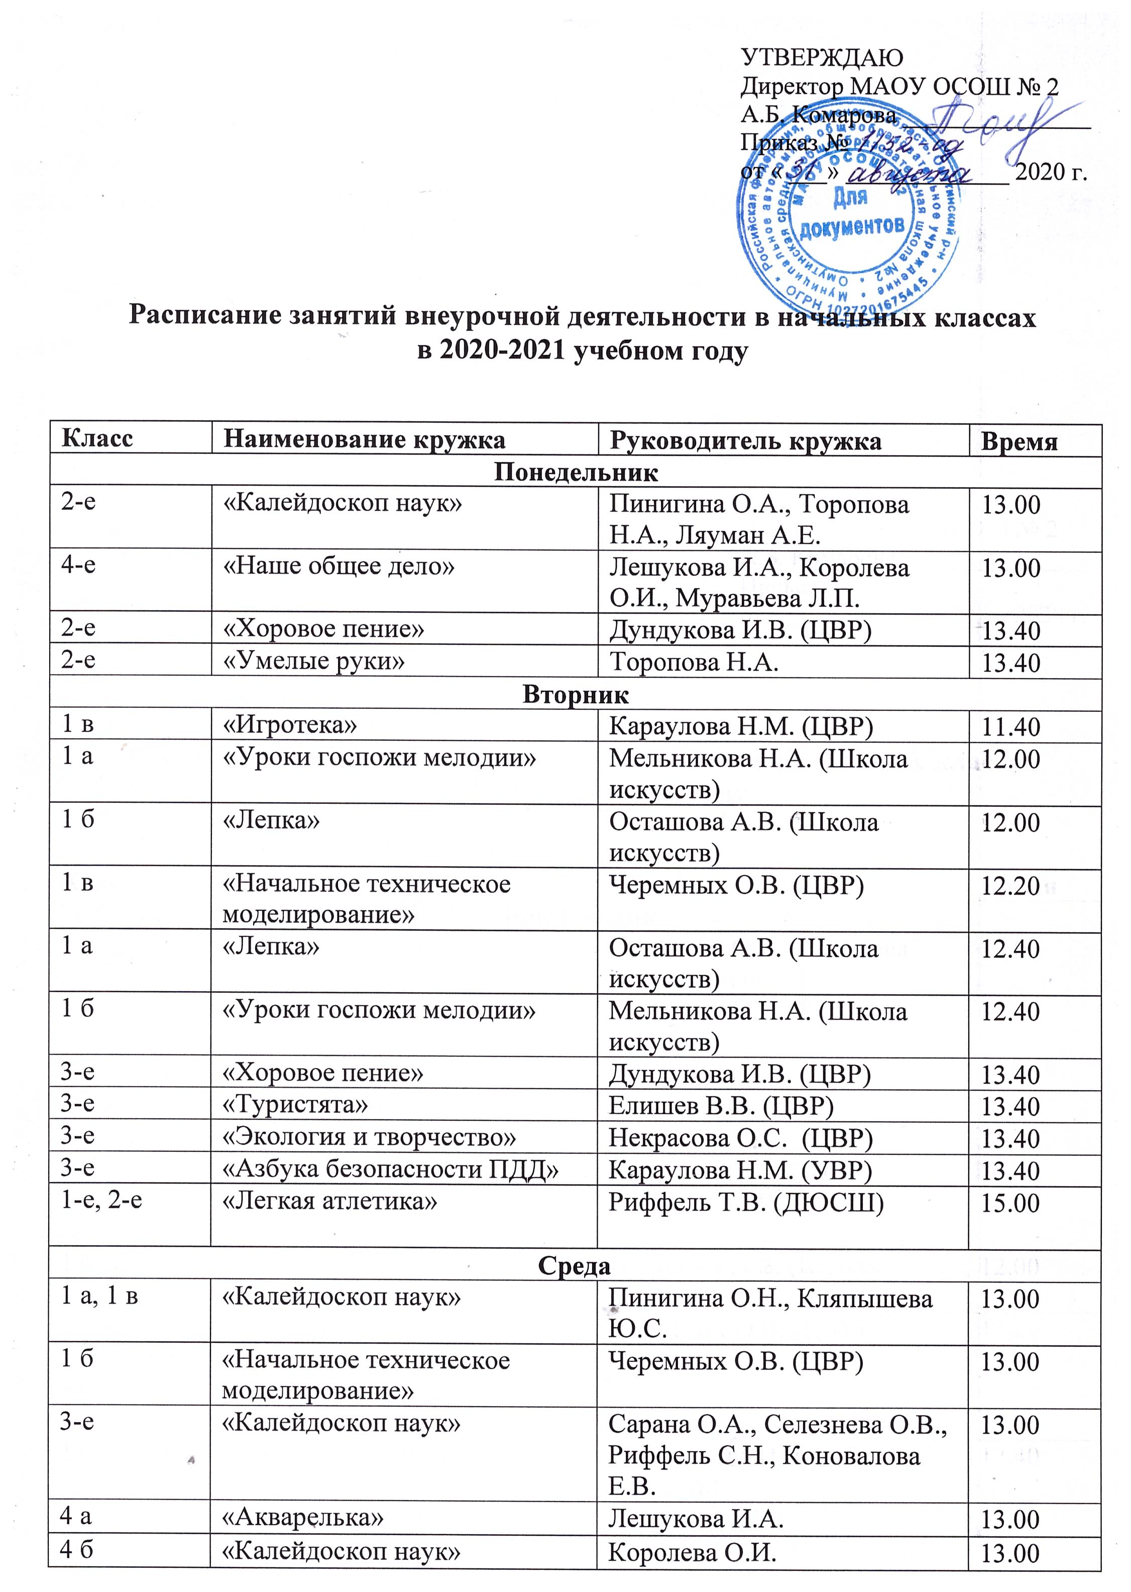

4 в | «Театральный» | Муравьева Л.П. | 13.00
1-е, 2-е,  3-е, 4-е | «Большая перемена» | Ляуман А.Е., Коновалова Е.В., Токарева И.А., Енова Н.В. | 13.40
1-е | «Азбука безопасности ПДД» | Караулова Н.М. (УВР) | 13.40
1-е | «Хоровое пение» | Дундукова И.В. (ЦВР) | 13.40
2-е | «Экология и творчество» | Некрасова О.С. (ЦВР) | 13.40
2-е | «Туристята» | Елишев В.В. (ЦВР) | 13.40
3-е | «Техническое моделирование» | Белкин Д.В. (ЦВР) | 13.40
3-е | «Юный художник» | Черемных О.А. (ЦВР) | 13.40
4-е | «IT-Lab» | Коновалов Д.В. | 13.40
4-е | «Школа английского языка» | Кляпышева Ю.С. | 13.40
3-е, 4-е | «Робототехника» | Львов А.Л. | 15.00
Четверг
1 в | «Экология и творчество» | Некрасова О.С. (ЦВР) | 11.40
4 б | «Техническое моделирование» | Белкин Д.В. (ЦВР) | 11.40
4 в | «Хоровое пение» | Дундукова И.В. (ЦВР) | 11.40
1 б | «Калейдоскоп наук» | Фадиенко Е.В. | 12.20
1 а | «Экология и творчество» | Некрасова О.С. (ЦВР) | 12.20
1 в | «Уроки здоровья» | Дундукова И.В. (ЦВР) | 12.20
4-е | «Туристята» | Елишев В.В. (ЦВР) | 12.20
4-а, 4 в | «Техническое моделирование» | Белкин Д.В. (ЦВР) | 12.20
4-е | «Азбука безопасности ПДД» | Караулова Н.М. (УВР) | 12.20
4-е | «Юный художник» | Черемных О.А. (ЦВР) | 12.20
1 б | «Игротека» | Караулова Н.М. (ЦВР) | 13.00
1 а | «Уроки здоровья» | Дундукова И.В. (ЦВР) | 13.00
2-е | «Азбука безопасности ПДД» | Караулова Н.М. (УВР) | 13.40
2-е | «Начальное техническое моделирование» | Черемных О.В. (ЦВР) | 13.40
4-е | «IT-Lab» | Коновалов Д.В. | 13.40
1-е, 2-е | «Легкая атлетика» | Риффель Т.В. (ДЮСШ) | 15.00
Пятница
4 в | «Калейдоскоп наук» | Муравьева Л.П. | 11.40
1-е | «Наше общее дело» | Пинигина О.Н., Фадиенко Е.В., Кляпышева Ю.С.
4 а | «Калейдоскоп наук» | Лешукова И.А. | 12.20
2-е | «Наше общее дело» | Пинигина О.А., Торопова Н.А., Ляуман А.Е. | 13.00
3-е | «Наше общее дело» | Сарана О.А., Селезнева О.В., Риффель С.Н., Коновалова Е.В. | 13.00
 | «АйДаДетки» | Львова Н.Н. | 13.00
4 а, 4 б | «Хоровое пение» | Дундукова И.В. (ЦВР) | 13.00

